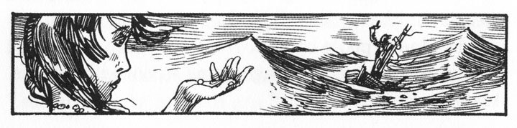
OTSEKÕNE
- Leia otsekõne ja saatelause.
- Pane vajalikud kirjavahemärgid ja suured algustähed.

tule vaata, halleluuja, meres on inimene ütles arabella
ei tea, mis ta seal peaks tegema küsis halleluuja vihaselt
arabella palus tõmbame ta ikka pardale
kas tahad teda endale küsis halleluuja lootusrikkalt
mismoodi imestas arabella
müün ta sulle pärli eest sõnas mereröövel
inimene on igal juhul rohkem väärt kui pärl arvas arabella
anna pärl siia kamandas halleluuja
tõmba enne mees merest välja, muidu läheb kohe põhja käsutas tüdruk
olgu sõnas röövel ja viskas päästerõnga vette

